LISTA SAMOPROCJENE: PRIJENOS TVARI KROZ TIJELO ČOVJEKA,
DRUGIH KRALJEŽNJAKA I BESKRALJEŽNJAKA
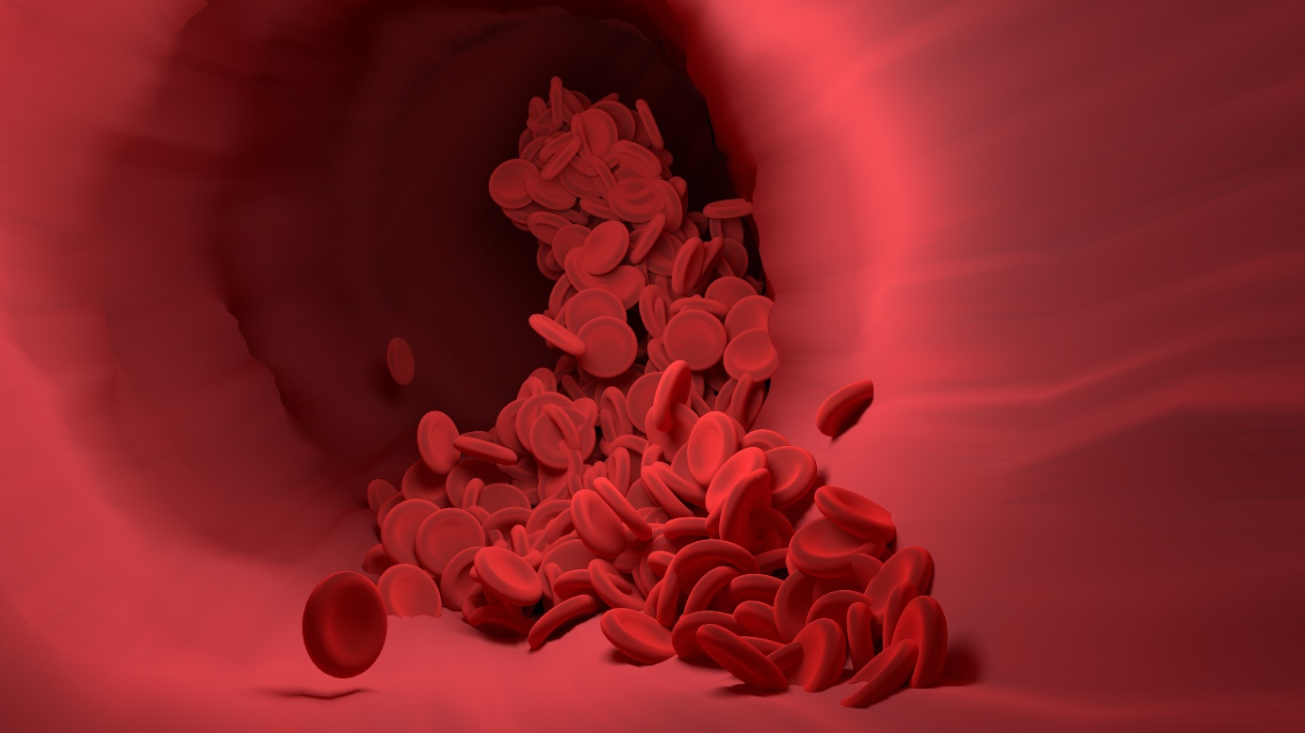
ELEMENT | DA | DONEKLE | NE
Mogu navesti sastojke krvi čovjeka.
Mogu navesti glavne krvne žile čovjeka.
Mogu navesti skupine životinja koje imaju otvoreni krvotok.
Samostalno opisujem sastav krvi čovjeka.
Samostalno opisujem građu srca čovjeka.
Samostalno opisujem prijenos tvari u papučice.
Točno objašnjavam uloge krvi.
Točno objašnjavam optok krvi u čovjeka.
Točno objašnjavam razlike u građi i funkciji krvotoka glavnih skupina kralježnjaka.
Mogu shvatiti i primijeniti postupke koji pridonose očuvanju srčanožilnog sustava.
treba mi dodatno objasniti / želio bih znati:

